**INSTITUTO FEDERAL DE EDUCAÇÃO, CIÊNCIA E TECNOLOGIA DA BAHIA – IFBA**

CAMPUS VITÓRIA DA CONQUISTA

DIRETORIA ACADÊMICA - DAC

COORDENAÇÃO DO CURSO BACHARELADO EM SISTEMAS DE INFORMAÇÃO - BSI

**Equipe:**

David Macedo, Igor de Eça, Geison de Oliveira e Wendel dos Santos

**PROJETO DE BANCO DE DADOS:**

**Kanto Intimo**

Vitória da Conquista-BA  
Fevereiro/2025

**Equipe:**

David Macedo, Igor de Eça, Geison de Oliveira e Wendel dos Santos

**PROJETO DE BANCO DE DADOS:**

**Kanto Intimo**

Trabalho apresentado ao Curso Superior em Sistemas de Informação do Instituto Federal de Educação, Ciência e Tecnologia da Bahia *campus* Vitória da Conquista como requisito parcial para a aprovação na disciplina Banco de Dados I.

Professor Orientador: Me. Pablo Freire Matos

Vitória da Conquista-BA  
Fevereiro/2025

**HISTÓRICO DE PARTICIPAÇÃO**

| **Período** | **Participante** | **Etapa** | **Função** |
| --- | --- | --- | --- |
| 09/09/24 a 21/10/24 | Geison/Igor/Wendel | Análise de Requisitos | - Introdução à empresa/ Descrição do minimundo |
| Geison/Igor/Wendel/David | Modelagem Conceitual | - Criação do esquema conceitual |
| Igor/Wendel | Modelagem Conceitual | - Criação das 10 consultas |
| David/Geison | Documentação/ Teórica | - Desenvolvimento da parte escrita |
| 22/10/24 a 12/11/24 | David | Documentação/Teórica | - Correção de erros na documentação |
| **Geison (líder)** | Modelagem Conceitual | - Correção de erros no modelo conceitual |
| Igor/ Geison | Modelagem de Consultas/ Documentação | - Correção das consultas/ Criação do apêndice da entrevista |
| Wendel | Modelagem Relacional | - Criação da versão inicial do modelo conceitual |
| 22/10/24 a 31/10/24 | Geison | Modelagem Conceitual/ Documentação/Teórica | - Revisão e criação da versão 2.0 do esquema conceitual.  - Elaboração da listagem de mudanças entre as versões 1.0 e 2.0. |
| Igor | Correção do Minimundo | - Correção do minimundo para adequação à versão 2.0 do esquema conceitual. |
| Wendel | Documentação | - Transcrição e resumo da entrevista de análise de requisitos, incluindo as principais demandas do cliente. |
| **David (líder)** | Correção das Consultas Textuais | - Revisão inicial das consultas textuais para garantir alinhamento com o minimundo atualizado. |
| 01/11/24 a 15/11/24 | Geison | Mapeamento ER-Relacional | - Criação do mapeamento ER-Relacional, garantindo consistência entre o esquema conceitual e relacional. |
| **Igor (líder)** | Consultas Textuais/ Mapeamento ER-Relacional | - Finalização da correção das consultas textuais, ajustando-as ao novo minimundo e ao esquema conceitual.  - Apoio na elaboração do mapeamento ER-Relacional. |
| Wendel | Esquema Lógico | - Criação do esquema lógico com os tipos de dados, utilizando o BrModelo. |
| David | Esquema Lógico | - Validação e revisão dos resultados do esquema lógico. |
| 16/11/24 a 03/12/24 | Geison | Mapeamento ER-Relacional | - Verificação da documentação do mapeamento ER-Relacional e do esquema lógico para a entrega. |
| **Wendel (líder)** | Esquema Lógico | - Ajustes finais no esquema lógico, correção de detalhes nos tipos de dados e relacionamentos. |
| Igor | Consultas em Álgebra Relacional | - Desenvolvimento das consultas em Álgebra Relacional, com base no esquema lógico definido. |
| David | Documentação/Teórica e Consultas em Álgebra Relacional | - Integração e revisão geral do projeto  - Auxílio no desenvolvimento das consultas em Álgebra Relacional, com base no esquema lógico definido. |
| 04/12/24 a 11/02/25 | **Geison**  **(Líder)** | Esquema Físico/ Esquema lógico/ Mapeamento | - Definição das tabelas no esquema físico  - Correções nos erros de lógica de modelagem das versões anteriores |
| Wendel | Esquema Físico/ Esquema lógico | - Implementação do banco de dados no MySQL  - Ajustes nos tipos de dados  - Correções nos erros de versões anteriores quanto ao esquema físico |
| Igor | Consultas SQL | - Desenvolvimento e testes das consultas SQL conforme os requisitos do projeto |
| David | Documentação/Conclusão | Redação da documentação final e validação do sistema |

**RESUMO**

No projeto em questão criaremos um banco de dados para uma empresa que tem sede em Jequié/Bahia e trabalha com a venda de produtos como roupas íntimas. O Banco de dados será criado utilizando-se dos conceitos da disciplina de Banco de Dados I do IFBA de Vitória da Conquista. Pela empresa trabalhar com a venda de roupas íntimas, necessita-se de um sistema que controle os dados desses produtos. Sendo assim, foi planejado criar um banco de dados que auxilie a empresa na supervisão de venda , troca e desconto da mercadoria. Além disso , é pensado que esse sistema supervisione e gere relatórios , tanto para o lado do cliente quanto para o lado dos funcionários. Nesse banco de dados será armazenado as informações a exemplo, sobre os produtos, como: nome , id , categoria, preço , tamanho e cor . O objetivo principal desse sistema é armazenar os dados solicitados e conseguir gerar auxílio / relatórios ao usuário

**Palavras-chave:** MiniMundo, BrModelo, roupas íntimas, produtos .

**LISTA DE FIGURAS**

Figura 1 - Diagrama Entidade-Relacionamento **Versão 1.0**..................................................... 9

Figura 2 - Diagrama Entidade-Relacionamento **Versão 2.0**..................................................... 9

**LISTA DE TABELAS**

**SUMÁRIO**

**1** **INTRODUÇÃO 7**

**1****.1** **Caracterização da empresa 7-8**

**2** **DESCRIÇÃO DO MINIMUNDO 8**

**3** **ESQUEMA CONCEITUAL 9-11**

3.1 CONSULTAS TEXTUAIS 11-12

**4** **ESQUEMA LÓGICO 12**

4.1 Descrição do mapeamento ER-Relacional 12-13

4.2 Mapeamento ER-Relacional 13-14

4.3 MODELO LÓGICO 15

4.4 ÁLGEBRA RELACIONAL 15-20

**5** **ESQUEMA FÍSICO 20**

**5.1** **Tópico 1**

**5.2** **Tópico 2**

**6** **CONCLUSÃO 21**

**REFERÊNCIAS** **22**

**APÊNDICE A – LEVANTAMENTO DE REQUISITOS** **23**

**ANEXO A – Informar o título aqui 14**

# INTRODUÇÃO

Em um mercado cada vez mais competitivo, a gestão eficiente das informações é essencial para o sucesso de qualquer negócio. Um banco de dados bem estruturado e administrado torna-se uma ferramenta indispensável para garantir a integridade, precisão e acessibilidade das informações de uma empresa. O banco de dados não apenas armazena informações, mas também fornece uma base sólida para a análise e a tomada de decisões estratégicas. Isso permite que as empresas identifiquem tendências e padrões de comportamento, otimizem processos e respondam rapidamente às mudanças do mercado.

Além disso, no cenário moderno, informações de qualidade se tornaram um ativo valioso. A empresa que possui dados precisos sobre seu funcionamento, clientes, produtos e processos de vendas tem uma vantagem competitiva. Com um banco de dados robusto, é possível acompanhar tendências, gerar relatórios de desempenho e ajustar o foco para aumentar a eficiência. A implementação de um sistema de banco de dados eficaz oferece à empresa não apenas o controle operacional, mas também uma visão estratégica para o crescimento e a melhoria contínua.

E é justamente esse diferencial no controle das suas informações que a Kanto Íntimo busca, e que visamos solucionar com o desenvolvimento do sistema. Através da implementação de um banco de dados bem planejado e que integre as demandas da empresa, esta poderá gerenciar seu estoque, acompanhar suas vendas e promoções de forma eficiente, garantindo maior precisão nas operações e possibilitando uma visão estratégica para a tomada de decisões. E assim, terá as ferramentas necessárias para se destacar no mercado e atender melhor seus clientes.

**1.1 CARACTERIZAÇÃO DA EMPRESA**

A Kanto Íntimo é uma empresa de moda íntima que atua no comércio de lingeries, pijamas, cuecas e acessórios, atendendo clientes de diversas faixas etárias e estilos na cidade de Jequié, BA, localizada no logradouro A, número 10, Algarobas, com cep 45206-187. Sob a responsabilidade de Antonio Trifino de Almeida Júnior, a empresa se destaca por sua variedade de produtos e pelo foco na qualidade e no atendimento ao cliente, além do atendimento humanizado, um grande chamariz da empresa são suas campanhas de promoção em períodos específicos, oferecendo descontos em determinados produtos para fidelizar seus clientes e atrair novos consumidores.

A empresa tem seu horário de atendimento de segunda a sábado, sendo de segunda a sexta nos horários de 08h00min até 18h00min e aos sábados das 08h00min às 13h00min e também conta com serviços de televendas com delivery, além de uma modalidade de venda veículo, que ocorre quando um vendedor utiliza um veículo da empresa, devidamente equipado com os produtos em estoque, para realizar vendas externas diretamente aos clientes em suas residências ou em locais previamente agendados.

# DESCRIÇÃO DO MINIMUNDO

Tendo em vista que a empresa possui uma estrutura empresarial voltada para o comércio de moda íntima, abrangendo a venda de produtos como lingeries, pijamas, cuecas e acessórios, cada produto vendido é classificado por um código único, nome, categoria única, preço, tamanho, cor e quantidade em estoque, além de poderem ou não estar incluídos em campanhas de promoção. O sistema de banco de dados da empresa é responsável por gerenciar o estoque, que deve ser atualizado a cada venda. Quando o estoque de um produto atinge um nível crítico. O nível crítico de estoque pode ser identificado da seguinte forma :Definição de um Limite Mínimo: Cada produto cadastrado no banco de dados possui um campo chamado "estoque crítico", que representa a quantidade mínima necessária para evitar a falta do item. Monitoramento em Tempo Real: O sistema verifica continuamente o estoque disponível de cada produto. Quando a quantidade de um item atinge ou fica abaixo do nível crítico, um alerta é gerado.o sistema gera um alerta para reposição, o que é feito à partir da variável de estoque crítico armazenada no próprio produto, com o intuito de garantir a disponibilidade contínua dos itens.

Os clientes da Kanto Íntimo podem realizar pedidos de compra, sendo que cada pedido é registrado com um número único, data de realização e valor total. Um pedido pode conter vários produtos, e o sistema calcula automaticamente o total baseado na quantidade e preço dos itens. Além disso, os clientes têm um cadastro completo que inclui código único, nome, CPF, data de nascimento, e-mail e endereço, que é detalhado com logradouro, número, bairro, cidade e UF, em que esses endereços cadastrados são um ou mais, sendo por exemplo um pra casa outro para o trabalho. Os clientes também podem cadastrar um ou mais números de telefone para contato e também um ou mais endereços para entrega, por exemplo.

Os fornecedores são responsáveis pelo abastecimento dos produtos comercializados. Cada fornecedor possui um cadastro que inclui um código único, nome, CNPJ, telefone, e-mail e endereço completo, eles podem ter mais de um endereço, por exemplo para cadastrar endereços de diferentes estoques do mesmo fornecedor. O relacionamento com os fornecedores é essencial para garantir a reposição contínua e a qualidade dos produtos.

A Kanto Íntimo conta também com uma equipe de vendedores que atuam nas operações internas de vendas na assistência aos clientes em relação a seus pedidos e nas promoções dos produtos da empresa. Cada vendedor é responsável por gerenciar os pedidos realizados por clientes, garantindo que todas as etapas do processo de venda sejam concluídas com eficiência e registradas corretamente no sistema. Cada funcionário é identificado por um código único e possui um cadastro com nome, CPF, data de nascimento, e-mail, endereço e telefone(s), além de terem a possibilidade do cadastro de múltiplos endereços para por exemplo, permitir o cadastro de endereços frequentes da categoria de vendas externas. O banco de dados gerencia essas informações, facilitando a administração dos recursos humanos e permitindo o acompanhamento eficiente das operações, principalmente nos resultados gerados por cada vendedor.

Para impulsionar as vendas e fidelizar os clientes, são realizadas campanhas promocionais em períodos específicos. Cada promoção tem um código único, descrição, data de início, data de término e percentual de desconto aplicado sobre os produtos incluídos na campanha. O sistema de banco de dados gerencia as promoções, aplicando automaticamente os descontos aos preços dos produtos durante o período promocional.

# ESQUEMA CONCEITUAL

O Diagrama Entidade-Relacionamento (DER) é uma ferramenta de modelagem utilizada para representar graficamente a estrutura de um banco de dados. Ele ilustra as entidades, seus atributos e os relacionamentos entre elas. O DER é fundamental na fase de planejamento de um sistema de banco de dados, pois ajuda a entender e organizar as informações de forma clara e concisa.

**Figura 1-Diagrama Entidade-Relacionamento Versão 1.0**

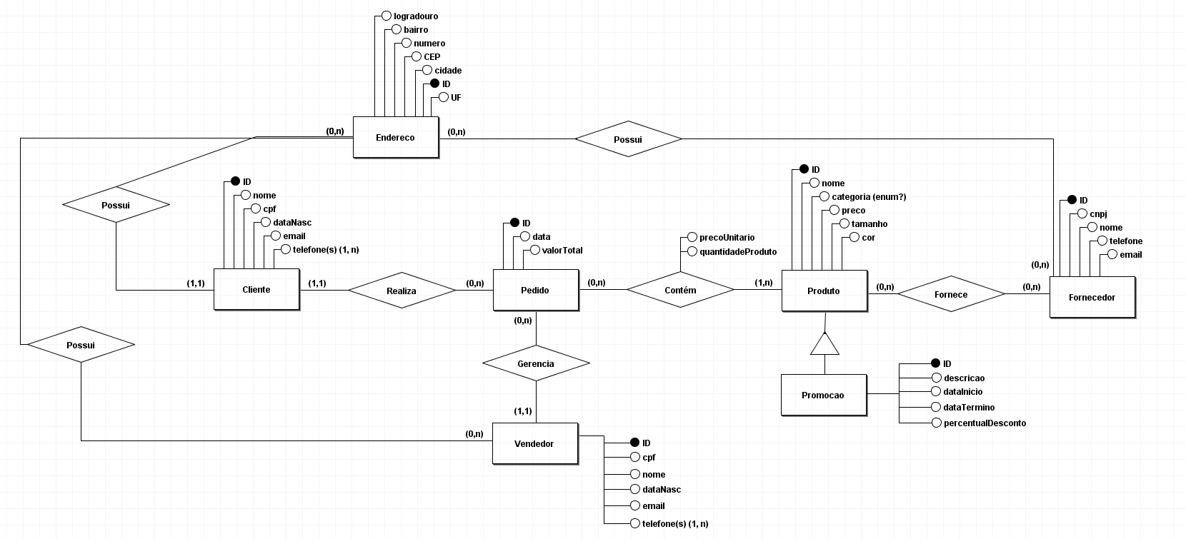

**Figura 2 - Diagrama Entidade-Relacionamento Versão 2.0**

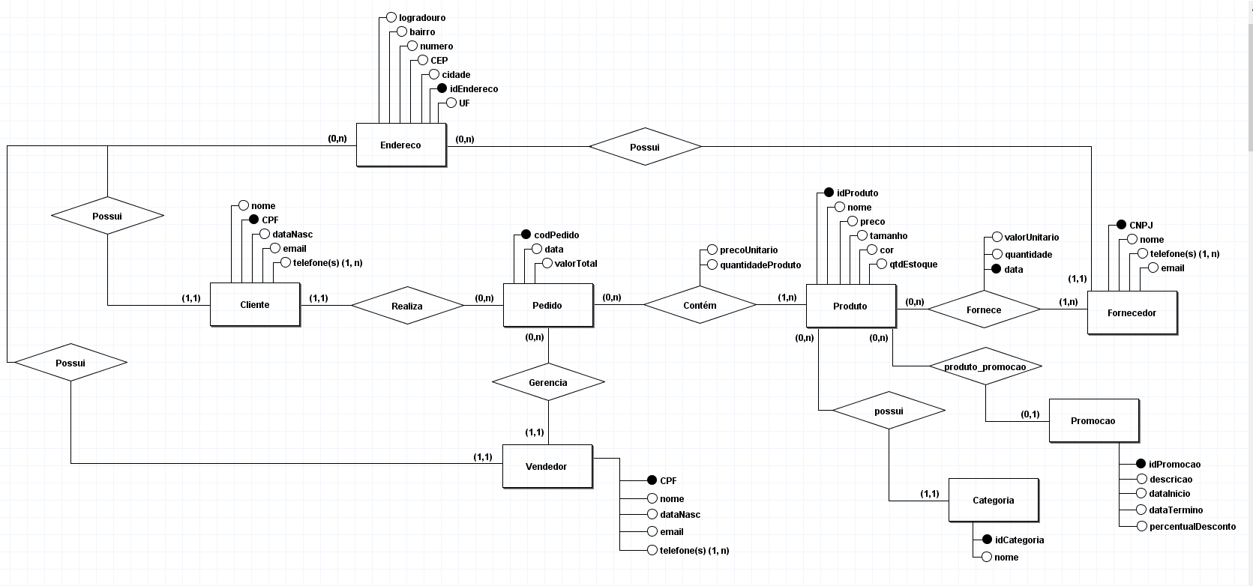

A versão em resolução completa do Modelo-Entidade-Relacionamento está disponível para consulta no seguinte endereço: [Versão definitiva MER.png](https://drive.google.com/file/d/19kr14SeIE6XQvz5wCuGTVxqw_-NtJxl7/view?usp=drive_link).

# Diferenças resultantes da versão 1.0 para 2.0

**1. Produto**

Na versão 2.0, o atributo qtdEstoque foi adicionado à entidade Produto. Isso representa a quantidade de estoque disponível para cada produto.

Adicionado o relacionamento produto_promocao com cardinalidade (0,1) para indicar que um produto pode ou não estar vinculado a uma promoção.

**2. Categoria**

Na versão 2.0, uma nova entidade Categoria foi adicionada.

Essa entidade está relacionada ao Produto, indicando que cada produto pode possuir uma categoria específica.

**3.** [*Fornecedor*] **Fornece** [*Produto*]

O relacionamento entre Produto e Fornecedor na versão 2.0 inclui os atributos:

valorUnitário (representando o valor referente ao custo de cada produto dentro do pedido de fornecimento)

quantidade (representando a quantidade fornecida de cada produto).

data (representando a data do fornecimento).

**4. Endereço**

As relações da entidade Endereço foram modificadas para que todo Endereço pertença somente a um Fornecedor, Vendedor ou Cliente.

**5. Promoção**

Na versão 2.0, a especialização de produto e promoção se tornou uma relação entre Promoção e Produto é representada de forma mais clara, indicando que uma promoção pode estar associada a múltiplos produtos, enquanto cada produto possui apenas uma promoção.

**6. Atributos Adicionados ou Modificados**

O segundo diagrama traz mais detalhes e informações, o que pode ser útil para refletir melhor os requisitos do sistema.

# 3.1 CONSULTAS TEXTUAIS

No contexto da gestão e análise de dados da empresa, é fundamental que o banco de dados ofereça suporte a consultas que ajudem a monitorar e otimizar os processos de vendas, estoque, e relacionamento com os clientes. As consultas a seguir foram formuladas com base nas necessidades específicas da Kanto Íntimo, com o objetivo de fornecer insights valiosos para a tomada de decisões estratégicas. Elas abordam áreas cruciais como o desempenho de vendas, a gestão de estoque, a fidelização de clientes e a eficiência das promoções. O conjunto de consultas descrito permite que a empresa acompanhe de forma precisa e eficaz as métricas-chave do negócio, facilitando a análise do comportamento dos consumidores, o desempenho das equipes de vendas e a saúde financeira da operação. A seguir, são apresentadas algumas consultas essenciais para apoiar essas análises:

1. Qual o ticket médio por pedido em um período X?

2. Exibir os produtos com estoque crítico (abaixo da quantidade minima de produtos determinado no estoque) atualmente e os fornecedores responsáveis

3. Qual o produto na promoção X de ANO Y que mais vendeu e qual gerou maior lucro?

4. Qual foi a receita total por produto no período de X a Y?

5. Quais os 10 clientes mais compraram (em R$) em um mês X ano Y?

6. Quais os produtos mais vendidos (em unidades) no período de X a Y?

7. Listar os clientes cadastrados que estão inativos há mais de X meses (não realizaram compras no período de X a Y)

8. Quais os X funcionários que mais venderam (em R$) no mês Y de ano Z?

9. Exibir o crescimento percentual das vendas mês a mês no ano Y

10. Quais produtos possuem maior quantidade de estoque parado (produto sem vendas a X meses)?

# ESQUEMA LÓGICO

O esquema lógico foi elaborado com base no esquema conceitual, dando continuidade ao desenvolvimento do projeto. Ele apresenta a disposição das chaves primárias e estrangeiras, proporcionando uma base sólida para a formulação das consultas e operações no banco de dados. O modelo lógico reflete a estrutura detalhada do sistema, sendo representado por tabelas e seus respectivos relacionamentos.

## Descrição do mapeamento ER-Relacional

No mapeamento relacional apresentado abaixo, as relações e tabelas foram estruturadas conforme os seguintes critérios:

* **Representação das Tabelas:**

Cada tabela é descrita no formato:

NomeTabela (Atributo1, Atributo2, Atributo3, ...)

O primeiro atributo listado é sempre a chave primária (PK) da tabela.

Os últimos elementos, quando presentes, são as chaves estrangeiras (FK), e suas referências são detalhadas abaixo de cada tabela no formato:

CPF_cliente referencia Cliente

**Nomenclatura das Chaves Estrangeiras:**

As chaves estrangeiras (FK) seguem o padrão de incluir o nome da tabela de referência como sufixo, indicando claramente sua origem e vínculo.

Este mapeamento foi desenvolvido para manter a estrutura do modelo conceitual (DER) fiel ao modelo relacional, garantindo clareza e aderência às regras de normalização.

## Mapeamento ER-Relacional

**Cliente** (CPF, nome, dataNasc, email, idEndereco)

*idEndereco referencia Endereco*

**Telefones_cli** (telefone, CPF_cliente)

*CPF_cliente referencia Cliente*

**Endereco** (idEndereco, logradouro, bairro, numero, CEP, cidade, UF)

**Pedido** (codPedido, data, valorTotal, CPF_cliente, CPF_vendedor)

*CPF_cliente referencia Cliente*

*CPF_vendedor referencia Vendedor*

**Produto** (idProduto, nome, preco, tamanho, cor, qtdEstoque, idCategoria, idPromocao, qtdMinima)

*idCategoria referencia Categoria*

*idPromocao referencia Promocao*

**Pedido_Produto** (codPedido, idProduto, precoUnitario, quantidadeProduto)

*codPedido referencia Pedido*

*idProduto referencia Promocao*

**Fornecedor**(CNPJ, nome, email, idEndereco)

*idEndereco referencia Endereco*

**Telefones_forn** (telefone, CNPJ)

*CNPJ referencia Fornecedor*

**Fornecedor_Produto** (data, CNPJ, idProduto, valor, quantidade)

*CNPJ referencia Fornecedor  
 idProduto referencia Produto*

**Promocao** (ID, descricao, dataInicio, dataTermino, percnetualDesconto)

**Categoria** (ID, nome)

**Vendedor** (CPF, nome, dataNasc, email, idEndereco)

*idEndereco referencia Endereco*

**Telefones_Vendedor** (telefone, CPF_vendedor)

*CPF_vendedor referencia Vendedor*

## MODELO LÓGICO

Na figura 3 está representada a conversão do Modelo Conceitual (Figura 2) para o modelo lógico através do programa BrModelo (CANDIDO, 2005).

**Figura 3 - Modelo Lógico**

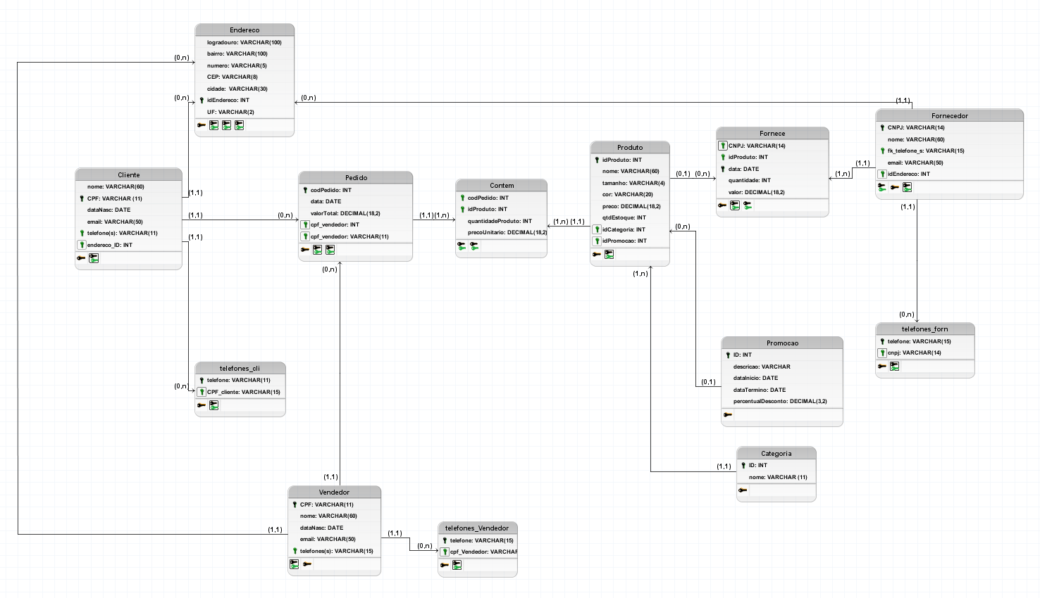

A versão em resolução completa do Modelo Lógico está disponível para consulta no seguinte endereço: [Versão Final Modelo Lógico.png](https://drive.google.com/file/d/1vSFlMHgd-GT0Ous38hC4DpfZ6Z1RbD8G/view?usp=drive_link).

## ÁLGEBRA RELACIONAL

Neste tópico, abordamos a criação e validação de consultas em álgebra relacional, utilizando o **RelaX**, uma ferramenta que permite a execução de operações de álgebra relacional de forma prática e interativa. Para ilustrar os conceitos e testar as consultas, empregamos um dataset desenvolvido especificamente para este projeto, disponível no seguinte link do GitHub Gist: [Dataset no Gist](https://gist.github.com/JasonSX1/9f6269d728635068b5c6780d33cb6b30).

A combinação do **RelaX** com este dataset proporciona um ambiente ideal para demonstrar a aplicação de operações como seleções, projeções, junções, renomeações e outras fundamentais no contexto de banco de dados relacional.

Obs. alguns tipos de atributos foram modificados no dataset do RelaXem comparação com o modelo no BD, sendo as mudanças:

O tipo DECIMAL foi substituído para number para permitir o reconhecimento léxico/sintático pelo interpretador do RelaX;

O tipo DATE foi substituído para String para permitir a comparação entre o conteúdo da variável

4.4.1 - Consulta: (8) - Quais os X funcionários que mais venderam (em R$) no mês Y de ano Z?

τ soma desc (

γ Vendedor.nome ; SUM(Pedido.valorTotal) → soma (

σ data >= date('2023-11-15') ∧ data <= date('2023-12-01') (

Vendedor ⨝ Vendedor.CPF = Pedido.cpf_vendedor Pedido

)

)

)

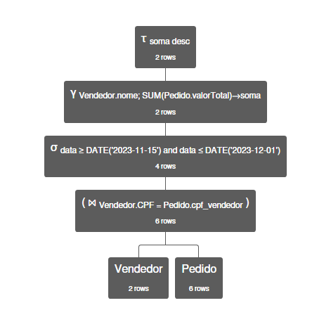

| Vendedor.nome | soma |
| --- | --- |
| 'Fernanda Lima' | 310 |
| 'Carlos Souza' | 140 |

4.4.2 - Consulta: (2) - Exibir os produtos com estoque crítico (abaixo de X unidades) atualmente e os fornecedores responsáveis.

π Produto.nome, Produto.qtEstoque, Fornecedor.nome, Fornecedor.telefone (

(Fornece ⨝ idProduto=Produto.idProduto (σ qtEstoque < 10 (Produto)))

⨝ CNPJ=Fornecedor.CNPJ Fornecedor

)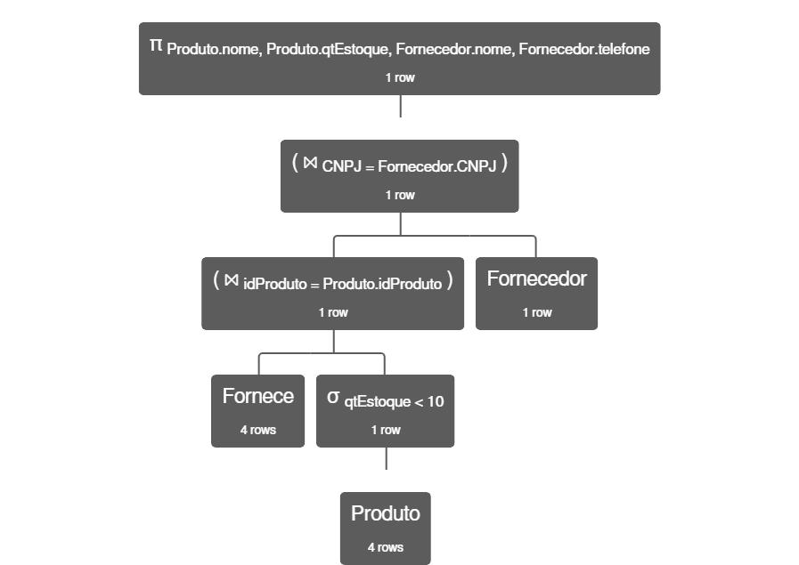

E o resultado para a consulta, com base no dataset foi:

| Produto.nome | Produto.qtEstoque | Fornecedor.nome | Fornecedor.telefone |
| --- | --- | --- | --- |
| ‘Camisa Dry-Fit’ | 5 | 'Roupas SA' | '1134567890' |

4.4.3 - Consulta: (5) - Quais os 10 clientes mais compraram (em R$) em um mês X ano Y?

π Cliente.nome, soma (

σ rownum() <= 10 (

τ soma desc (

γ Cliente.nome ; SUM(Pedido.valorTotal) → soma (

σ data >= date('2023-11-01') ∧ data <= date('2023-12-01') (

Cliente ⨝ Cliente.CPF = Pedido.cpf_cliente Pedido

)

)

)

)

)

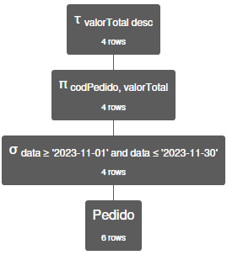

| Cliente.nome | soma |
| --- | --- |
| 'João Oliveira' | 290 |
| 'Maria Silva' | 200 |
| 'Ana Santos' | 160 |

4.4.4 - Consulta: (7) - Listar os clientes cadastrados que estão inativos há mais de X meses.

π CPF, nome ( σ data <= date('2024-06-01') (Pedido) ⨝ cpf_cliente = CPF Cliente)

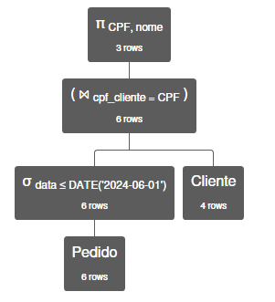

| Cliente.CPF | Cliente.nome |
| --- | --- |
| '12345678901' | 'Maria Silva |
| '98765432109' | 'João Oliveira' |
| '12312312312' | 'Ana Santos' |

4.4.5 - Consulta: (6) -Quais os produtos mais vendidos (em unidades) no período de X a Y?

τ soma desc (

γ Contem.idProduto; SUM(Contem.quantidadeProduto) → soma (

σ data >= '2023-11-15' ∧ data <= '2023-12-01' (

Contem ⨝ Contem.idProduto = Produto.idProduto Produto

⨝ Contem.codPedido = Pedido.codPedido Pedido

)

)

)

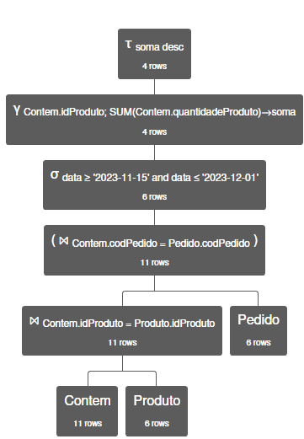

| Contem.idProduto | soma |
| --- | --- |
| 3 | 3 |
| 4 | 2 |
| 2 | 1 |
| 1 | 1 |

# ESQUEMA FÍSICO

O esquema físico representa a implementação concreta do banco de dados, considerando aspectos como definição das tabelas, tipos de dados, índices e otimização de desempenho. Para o projeto Kanto Íntimo, foi utilizado um banco de dados relacional baseado em MySQL, garantindo integridade, consistência e eficiência na manipulação das informações.

O banco de dados foi projetado para armazenar e gerenciar informações sobre clientes, produtos, pedidos, fornecedores, vendedores e promoções, garantindo a eliminação de redundâncias e a melhoria na eficiência das consultas.

## Tabelas do Esquema Físico

As tabelas foram criadas com os seguintes elementos:

Chaves primárias (PRIMARY KEY): Definidas para garantir a unicidade de cada registro.

Chaves estrangeiras (FOREIGN KEY): Implementadas para manter a integridade referencial entre as tabelas.

O esquema físico está estruturado conforme o modelo lógico e foi implementado utilizando o programa brModelo e o MySQL Workbench para modelagem e gerenciamento do banco de dados.

## Criação do Banco de dados e povoamento

CREATE DATABASE IF NOT EXISTS KantoIntimo;

USE KantoIntimo;

CREATE TABLE Endereco (

idEndereco INT AUTO_INCREMENT PRIMARY KEY,

logradouro VARCHAR(255) NOT NULL,

bairro VARCHAR(100),

numero VARCHAR(5) NOT NULL,

CEP VARCHAR(8) NOT NULL,

cidade VARCHAR(30) NOT NULL,

UF VARCHAR(2) NOT NULL

);

CREATE TABLE Cliente (

CPF VARCHAR(11) PRIMARY KEY,

nome VARCHAR(255) NOT NULL,

dataNasc DATE NOT NULL,

email VARCHAR(255),

idEndereco INT,

FOREIGN KEY (idEndereco) REFERENCES Endereco(idEndereco) ON DELETE CASCADE

);

CREATE TABLE Vendedor (

CPF VARCHAR(11) PRIMARY KEY,

nome VARCHAR(255) NOT NULL,

dataNasc DATE NOT NULL,

email VARCHAR(255),

idEndereco INT,

FOREIGN KEY (idEndereco) REFERENCES Endereco(idEndereco) ON DELETE CASCADE

);

CREATE TABLE Pedido (

codPedido INT AUTO_INCREMENT PRIMARY KEY,

data DATE NOT NULL,

valorTotal DECIMAL(7,2) NOT NULL,

CPF_cliente VARCHAR(11),

CPF_vendedor VARCHAR(11),

FOREIGN KEY (CPF_cliente) REFERENCES Cliente(CPF) ON DELETE CASCADE,

FOREIGN KEY (CPF_vendedor) REFERENCES Vendedor(CPF) ON DELETE CASCADE

);

CREATE TABLE Categoria (

ID INT AUTO_INCREMENT PRIMARY KEY,

nome VARCHAR(11) NOT NULL

);

CREATE TABLE Promocao (

ID INT AUTO_INCREMENT PRIMARY KEY,

descricao VARCHAR(255),

dataInicio DATE NOT NULL,

dataTermino DATE NOT NULL,

percentualDesconto DECIMAL(3,2) NOT NULL

);

CREATE TABLE Produto (

idProduto INT AUTO_INCREMENT PRIMARY KEY,

nome VARCHAR(60) NOT NULL,

tamanho VARCHAR(5) NOT NULL,

cor VARCHAR(20) NOT NULL,

preco DECIMAL(7,2) NOT NULL,

qtdEstoque INT,

idCategoria INT,

idPromocao INT,

qtdMinima INT,

FOREIGN KEY (idCategoria) REFERENCES Categoria(ID),

FOREIGN KEY (idPromocao) REFERENCES Promocao(ID)

);

CREATE TABLE Fornecedor (

CNPJ VARCHAR(14) PRIMARY KEY,

nome VARCHAR(255) NOT NULL,

email VARCHAR(255),

idEndereco INT,

FOREIGN KEY (idEndereco) REFERENCES Endereco(idEndereco) ON DELETE CASCADE

);

CREATE TABLE telefones_cli (

telefone CHAR(11) NOT NULL,

CPF_cliente VARCHAR(11),

PRIMARY KEY (telefone, CPF_cliente),

FOREIGN KEY (CPF_cliente) REFERENCES Cliente(CPF) ON DELETE CASCADE

);

CREATE TABLE telefones_forn (

telefone CHAR(15) NOT NULL,

CNPJ VARCHAR(14),

PRIMARY KEY (telefone, CNPJ),

FOREIGN KEY (CNPJ) REFERENCES Fornecedor(CNPJ) ON DELETE CASCADE

);

CREATE TABLE telefones_Vendedor (

telefone CHAR(15) NOT NULL,

CPF_vendedor VARCHAR(11),

PRIMARY KEY (telefone, CPF_vendedor),

FOREIGN KEY (CPF_vendedor) REFERENCES Vendedor(CPF) ON DELETE CASCADE

);

CREATE TABLE Fornecedor_Produto (

CNPJ VARCHAR(14) NOT NULL,

idProduto INT NOT NULL,

data DATE,

quantidade INT NOT NULL,

valor DECIMAL(7,2) NOT NULL,

PRIMARY KEY (data, CNPJ, idProduto),

FOREIGN KEY (CNPJ) REFERENCES Fornecedor(CNPJ) ON DELETE RESTRICT,

FOREIGN KEY (idProduto) REFERENCES Produto(idProduto) ON DELETE CASCADE

);

CREATE TABLE Pedido_Produto (

codPedido INT,

idProduto INT,

quantidadeProduto INT NOT NULL,

precoUnitario DECIMAL(7,2) NOT NULL,

FOREIGN KEY (codPedido) REFERENCES Pedido(codPedido) ON DELETE CASCADE,

FOREIGN KEY (idProduto) REFERENCES Produto(idProduto) ON DELETE CASCADE

);

-- Inserção de dados nas tabelas

USE KantoIntimo;

INSERT INTO Endereco (logradouro, bairro, numero, CEP, cidade, UF) VALUES

('Rua A', 'Centro', '123', '12345678', 'Cidade1', 'SP'),

('Rua B', 'Bairro B', '456', '87654321', 'Cidade2', 'RJ'),

('Rua C', 'Centro', '789', '13579246', 'Cidade3', 'MG'),

('Rua D', 'Bairro D', '159', '24681357', 'Cidade4', 'BA'),

('Rua E', 'Bairro E', '357', '65432178', 'Cidade5', 'PR'),

('Rua F', 'Bairro F', '951', '98765432', 'Cidade6', 'SC'),

('Rua G', 'Bairro G', '753', '11112222', 'Cidade7', 'RS'),

('Rua H', 'Bairro H', '852', '33334444', 'Cidade8', 'PE'),

('Rua I', 'Bairro I', '369', '55556666', 'Cidade9', 'CE'),

('Rua J', 'Bairro J', '147', '77778888', 'Cidade10', 'AM');

INSERT INTO Cliente (CPF, nome, dataNasc, email, idEndereco) VALUES

('12345678901', 'Cliente 1', '1990-01-01', 'cliente1@email.com', 1),

('23456789012', 'Cliente 2', '1995-02-02', 'cliente2@email.com', 2),

('34567890123', 'Cliente 3', '1992-03-03', 'cliente3@email.com', 3),

('45678901234', 'Cliente 4', '1993-04-04', 'cliente4@email.com', 4),

('56789012345', 'Cliente 5', '1989-05-05', 'cliente5@email.com', 5),

('67890123456', 'Cliente 6', '1987-06-06', 'cliente6@email.com', 6),

('78901234567', 'Cliente 7', '1991-07-07', 'cliente7@email.com', 7),

('89012345678', 'Cliente 8', '1996-08-08', 'cliente8@email.com', 8),

('90123456789', 'Cliente 9', '1998-09-09', 'cliente9@email.com', 9),

('01234567890', 'Cliente 10', '1994-10-10', 'cliente10@email.com', 10);

INSERT INTO Vendedor (CPF, nome, dataNasc, email, idEndereco) VALUES

('34567890123', 'Vendedor 1', '1985-03-03', 'vendedor1@email.com', 1),

('45678901234', 'Vendedor 2', '1988-04-04', 'vendedor2@email.com', 2),

('56789012345', 'Vendedor 3', '1983-05-05', 'vendedor3@email.com', 3),

('67890123456', 'Vendedor 4', '1982-06-06', 'vendedor4@email.com', 4),

('78901234567', 'Vendedor 5', '1980-07-07', 'vendedor5@email.com', 5),

('89012345678', 'Vendedor 6', '1979-08-08', 'vendedor6@email.com', 6),

('90123456789', 'Vendedor 7', '1984-09-09', 'vendedor7@email.com', 7),

('01234567890', 'Vendedor 8', '1978-10-10', 'vendedor8@email.com', 8),

('12345098765', 'Vendedor 9', '1986-11-11', 'vendedor9@email.com', 9),

('23456087654', 'Vendedor 10', '1981-12-12', 'vendedor10@email.com', 10);

INSERT INTO Pedido (data, valorTotal, CPF_cliente, CPF_vendedor) VALUES

('2023-01-10', 150.50, '12345678901', '34567890123'),

('2023-02-20', 200.75, '23456789012', '45678901234'),

('2023-03-15', 120.00, '34567890123', '56789012345'),

('2023-04-22', 180.50, '45678901234', '67890123456'),

('2023-05-30', 220.75, '56789012345', '78901234567'),

('2023-06-10', 95.25, '67890123456', '89012345678'),

('2023-07-25', 310.40, '78901234567', '90123456789'),

('2023-08-05', 130.60, '89012345678', '01234567890'),

('2023-09-18', 260.85, '90123456789', '12345098765'),

('2023-10-29', 140.90, '01234567890', '23456087654');

INSERT INTO Categoria (ID, nome) VALUES

(1, 'Roupas'),

(2, 'Calçados'),

(3, 'Acessórios'),

(4, 'Eletrônicos'),

(5, 'Móveis'),

(6, 'Brinquedos'),

(7, 'Livros'),

(8, 'Esportes'),

(9, 'Alimentos'),

(10, 'Beleza');

INSERT INTO Promocao (ID, descricao, dataInicio, dataTermino, percentualDesconto) VALUES

(1, 'Promoção de Verão', '2023-01-01', '2023-02-01', 0.10),

(2, 'Liquidação de Inverno', '2023-06-01', '2023-07-01', 0.15),

(3, 'Black Friday', '2023-11-01', '2023-11-30', 0.30),

(4, 'Cyber Monday', '2023-12-01', '2023-12-05', 0.25),

(5, 'Desconto para Novos Clientes', '2023-03-01', '2023-03-15', 0.05),

(6, 'Semana do Consumidor', '2023-09-01', '2023-09-07', 0.20),

(7, 'Queima de Estoque', '2023-04-01', '2023-04-10', 0.12),

(8, 'Natal Descontão', '2023-12-20', '2023-12-25', 0.18),

(9, 'Promoção de Páscoa', '2023-04-10', '2023-04-17', 0.22),

(10, 'Mega Saldão', '2023-08-01', '2023-08-15', 0.27);

INSERT INTO Produto (idProduto, nome, tamanho, cor, preco, qtdEstoque, idCategoria, idPromocao, qtdMinima) VALUES

(1, 'Camiseta', 'M', 'Azul', 50.00, 100, 1, 1, 5),

(2, 'Tênis Esportivo', '42', 'Preto', 200.00, 50, 2, 2, 3),

(3, 'Relógio Digital', 'Único', 'Prata', 150.00, 30, 3, 3, 2),

(4, 'Smartphone', 'Único', 'Preto', 1200.00, 20, 4, 4, 1),

(5, 'Sofá 3 Lugares', 'Único', 'Cinza', 2500.00, 10, 5, 5, 1),

(6, 'Bicicleta', 'Único', 'Vermelha', 800.00, 15, 8, 6, 1),

(7, 'Livro de Ficção', 'Único', 'Capa Azul', 35.00, 2, 7, 7, 10),

(8, 'Shampoo Orgânico', '500ml', 'Transparente', 25.00, 100, 10, 8, 5),

(9, 'Tablet', 'Único', 'Prata', 900.00, 25, 4, 9, 2),

(10, 'Cadeira Gamer', 'Único', 'Preto/Vermelho', 1100.00, 12, 5, 10, 1);

INSERT INTO Fornecedor (CNPJ, nome, email, idEndereco) VALUES

('11222333444455', 'Fornecedor A', 'fornecedorA@email.com', 1),

('22333444555566', 'Fornecedor B', 'fornecedorB@email.com', 2),

('33444555666677', 'Fornecedor C', 'fornecedorC@email.com', 3),

('44555666777788', 'Fornecedor D', 'fornecedorD@email.com', 4),

('55666777888899', 'Fornecedor E', 'fornecedorE@email.com', 5),

('66777888999900', 'Fornecedor F', 'fornecedorF@email.com', 6),

('77888999000011', 'Fornecedor G', 'fornecedorG@email.com', 7),

('88999000111122', 'Fornecedor H', 'fornecedorH@email.com', 8),

('99000111222233', 'Fornecedor I', 'fornecedorI@email.com', 9),

('00011122233344', 'Fornecedor J', 'fornecedorJ@email.com', 10);

INSERT INTO telefones_cli (telefone, CPF_cliente) VALUES

('11987654321', '12345678901'),

('21987654322', '23456789012'),

('31987654323', '34567890123'),

('41987654324', '45678901234'),

('51987654325', '56789012345'),

('61987654326', '67890123456'),

('71987654327', '78901234567'),

('81987654328', '89012345678'),

('91987654329', '90123456789'),

('01987654320', '01234567890');

INSERT INTO telefones_forn (telefone, CNPJ) VALUES

('11223344551', '11222333444455'),

('22334455662', '22333444555566'),

('33445566773', '33444555666677'),

('44556677884', '44555666777788'),

('55667788995', '55666777888899'),

('66778899006', '66777888999900'),

('77889900117', '77888999000011'),

('88990011228', '88999000111122'),

('99001122339', '99000111222233'),

('00112233440', '00011122233344');

INSERT INTO telefones_Vendedor (telefone, CPF_vendedor) VALUES

('12987654321', '34567890123'),

('22987654322', '45678901234'),

('33987654323', '56789012345'),

('44987654324', '67890123456'),

('55987654325', '78901234567'),

('66987654326', '89012345678'),

('77987654327', '90123456789'),

('88987654328', '01234567890'),

('99987654329', '12345098765'),

('00987654320', '23456087654');

INSERT INTO Fornecedor_Produto (CNPJ, idProduto, data, quantidade, valor) VALUES

('11222333444455', 1, '2023-01-01', 50, 45.00),

('22333444555566', 2, '2023-02-01', 30, 180.00),

('33444555666677', 3, '2023-03-01', 20, 130.00),

('44555666777788', 4, '2023-04-01', 15, 1100.00),

('55666777888899', 5, '2023-05-01', 8, 2300.00),

('66777888999900', 6, '2023-06-01', 10, 750.00),

('77888999000011', 7, '2023-07-01', 25, 30.00),

('88999000111122', 8, '2023-08-01', 40, 22.00),

('99000111222233', 9, '2023-09-01', 18, 850.00),

('00011122233344', 10, '2023-10-01', 12, 1000.00);

INSERT INTO Pedido_Produto (codPedido, idProduto, quantidadeProduto, precoUnitario) VALUES

(1, 1, 2, 50.00),

(2, 2, 1, 200.00),

(3, 3, 1, 150.00),

(4, 4, 1, 1200.00),

(5, 5, 1, 2500.00),

(6, 6, 1, 800.00),

(7, 7, 1, 35.00),

(8, 8, 3, 25.00),

(9, 9, 1, 900.00),

(10, 10, 1, 1100.00);

Digite o texto do tópico 2 do Esquema Físico aqui. Digite o texto do tópico 2 do Esquema Físico aqui. Digite o texto do tópico 2 do Esquema Físico aqui. Digite o texto do tópico 2 do Esquema Físico aqui.

## 5.3 Consultas SQL

5.3.1 Consulta: (1) - Qual o ticket médio por pedido em um período X?

SELECT

ROUND(AVG(valorTotal), 2) AS ticket_medio

FROM Pedido

WHERE data BETWEEN '2023-01-01' AND '2023-12-31';

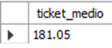

5.3.2 Consulta: (2) - Exibir os produtos com estoque crítico (abaixo da quantidade mínima) atualmente e os fornecedores responsáveis

SELECT

p.idProduto,

p.nome AS produto,

p.qtdEstoque,

p.qtdMinima,

f.CNPJ,

f.nome AS fornecedor

FROM Produto p

JOIN Fornecedor_Produto fp ON p.idProduto = fp.idProduto

JOIN Fornecedor f ON fp.CNPJ = f.CNPJ

WHERE p.qtdEstoque < p.qtdMinima;



5.3.3 Consulta: (3) - Qual o produto na promoção X de ANO Y que mais vendeu e qual gerou maior lucro?

WITH Vendas AS (

SELECT

p.idProduto,

p.nome AS produto,

SUM(pp.quantidadeProduto) AS total_vendido,

SUM(pp.quantidadeProduto * pp.precoUnitario) AS total_revenue,

SUM((pp.precoUnitario - f.valor) * pp.quantidadeProduto) AS total_lucro

FROM Pedido_Produto pp

JOIN Pedido pe ON pp.codPedido = pe.codPedido

JOIN Produto p ON pp.idProduto = p.idProduto

JOIN Fornecedor_Produto f ON p.idProduto = f.idProduto

JOIN Promocao promo ON p.idPromocao = promo.ID

WHERE promo.ID = 1 AND YEAR(pe.data) = 2023

GROUP BY p.idProduto, p.nome

)

SELECT

produto,

total_vendido,

total_revenue,

total_lucro,

CASE

WHEN total_vendido = (SELECT MAX(total_vendido) FROM Vendas) THEN 'Mais Vendido'

WHEN total_lucro = (SELECT MAX(total_lucro) FROM Vendas) THEN 'Maior Lucro'

END AS categoria

FROM Vendas

WHERE total_vendido = (SELECT MAX(total_vendido) FROM Vendas)

OR total_lucro = (SELECT MAX(total_lucro) FROM Vendas);

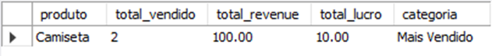

5.3.4 Consulta: (4) - Qual foi a receita total por produto no período de X a Y?

SELECT

p.idProduto,

p.nome AS produto,

SUM(pp.quantidadeProduto * pp.precoUnitario) AS receita_total

FROM Pedido_Produto pp

JOIN Pedido pe ON pp.codPedido = pe.codPedido

JOIN Produto p ON pp.idProduto = p.idProduto

WHERE pe.data BETWEEN '2023-01-01' AND '2023-12-01'

GROUP BY p.idProduto, p.nome

ORDER BY receita_total DESC;

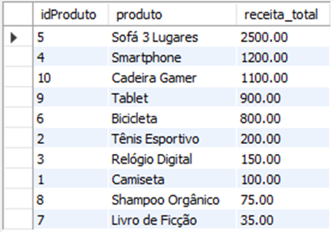

5.3.5 Consulta: (5) - Quais os 10 clientes mais compraram (em R$) em um mês X ano Y?

SELECT

c.CPF,

c.nome AS cliente,

SUM(pe.valorTotal) AS total_gasto

FROM Pedido pe

JOIN Cliente c ON pe.CPF_cliente = c.CPF

WHERE MONTH(pe.data) = 1 AND YEAR(pe.data) = 2023

GROUP BY c.CPF, c.nome

ORDER BY total_gasto DESC

LIMIT 10;

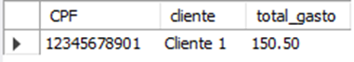

5.3.6 Consulta: (6) - Quais os produtos mais vendidos (em unidades) no período de X a Y?

SELECT

p.idProduto,

p.nome AS produto,

SUM(pp.quantidadeProduto) AS total_vendido

FROM Pedido_Produto pp

JOIN Pedido pe ON pp.codPedido = pe.codPedido

JOIN Produto p ON pp.idProduto = p.idProduto

WHERE pe.data BETWEEN '2023-01-01' AND '2023-12-31'

GROUP BY p.idProduto, p.nome

ORDER BY total_vendido DESC;

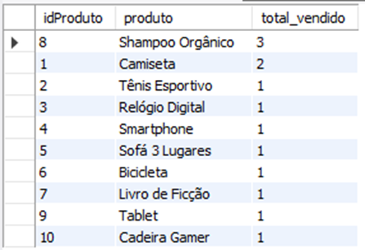

5.3.7 Consulta: (7) - Listar os clientes cadastrados que estão inativos há mais de X meses (não realizaram compras no período de X a Y)

SELECT

c.CPF,

c.nome AS cliente,

c.email,

c.dataNasc,

c.idEndereco

FROM Cliente c

LEFT JOIN Pedido p ON c.CPF = p.CPF_cliente

AND p.data BETWEEN '2023-07-01' AND '2023-12-31'

WHERE p.codPedido IS NULL;

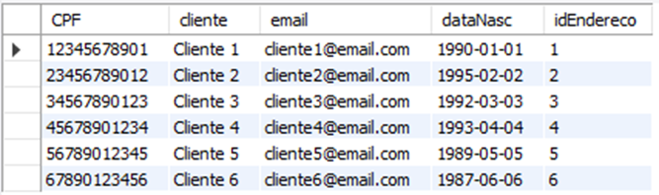

5.3.8 Consulta: (8) - Quais os X funcionários que mais venderam (em R$) no mês Y de ano Z?

SELECT

v.CPF,

v.nome AS vendedor,

SUM(p.valorTotal) AS total_vendas

FROM Pedido p

JOIN Vendedor v ON p.CPF_vendedor = v.CPF

WHERE MONTH(p.data) = 5 AND YEAR(p.data) = 2023

GROUP BY v.CPF, v.nome

ORDER BY total_vendas DESC

LIMIT 5;

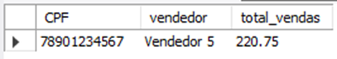

5.3.9 Consulta: (9) - Exibir o crescimento percentual das vendas mês a mês no ano Y

WITH VendasMensais AS (

SELECT

MONTH(data) AS mes,

SUM(valorTotal) AS total_vendas

FROM Pedido

WHERE YEAR(data) = 2023

GROUP BY MONTH(data)

)

SELECT

v1.mes,

v1.total_vendas,

ROUND(COALESCE(((v1.total_vendas - v2.total_vendas) / v2.total_vendas) * 100, 0), 2) AS crescimento_percentual

FROM VendasMensais v1

LEFT JOIN VendasMensais v2 ON v1.mes = v2.mes + 1

ORDER BY v1.mes;

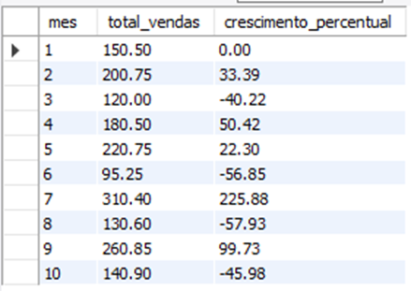

5.3.10 Consulta: (10) - Quais produtos possuem maior quantidade de estoque parado (produto sem vendas a X meses)?

SELECT

p.idProduto,

p.nome AS produto,

p.qtdEstoque

FROM Produto p

LEFT JOIN Pedido_Produto pp ON p.idProduto = pp.idProduto

LEFT JOIN Pedido pe ON pp.codPedido = pe.codPedido

AND pe.data >= DATE_SUB('2023-12-01', INTERVAL 6 MONTH)

WHERE pe.codPedido IS NULL

ORDER BY p.qtdEstoque DESC;

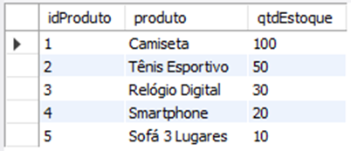

# CONCLUSÃO

O desenvolvimento do projeto de banco de dados para a empresa Kanto Íntimo foi baseado nos princípios de modelagem conceitual, lógica e física, garantindo uma estrutura robusta e eficiente para o gerenciamento de informações. Com a implementação do sistema, a empresa passa a contar com um repositório centralizado para seus dados, permitindo consultas rápidas e confiáveis, otimizando a gestão de estoque, vendas e promoções. O projeto demonstrou a importância de boas práticas na concepção de sistemas de informação e serviu como base para trabalhos futuros na área. Com melhorias e expansões, o sistema poderá ser aprimorado e possivelmente aplicado em um ambiente real, contribuindo de forma significativa para a otimização dos processos empresariais.

Os principais benefícios esperados com a implantação do banco de dados incluem:

* Maior controle sobre o estoque: A empresa pode monitorar a disponibilidade dos produtos em tempo real, evitando perdas e garantindo reposição adequada.
* Otimização das vendas: Com relatórios detalhados, é possível identificar padrões de compra e promoções mais eficazes.
* Facilidade na gestão de clientes e fornecedores: O armazenamento estruturado das informações permite um atendimento mais ágil e personalizado.
* Geração de relatórios estratégicos: Acesso a dados fundamentais para a tomada de decisões empresariais.

# REFERÊNCIAS

IMD, (2025) **Aula 04 - Transformações ER para MR. Material Didático,** https://materialpublic.imd.ufrn.br/curso/disciplina/3/73/4/9.

# APÊNDICE A – LEVANTAMENTO DE REQUISITOS

Para compreender as necessidades e expectativas do cliente em relação ao projeto, foi realizada uma entrevista detalhada diretamente com o responsável pela Kanto Íntimo, o Sr. Antonio Trifino de Almeida Júnior. Este método foi escolhido por permitir a coleta de informações específicas e subjetivas diretamente do usuário final, garantindo que as exigências fossem corretamente interpretadas e documentadas. A entrevista foi conduzida no formato de perguntas abertas, abordando pontos essenciais como funcionalidades desejadas, restrições técnicas, e necessidades básicas. A seguir, são apresentados os principais trechos da entrevista, organizados por tema para facilitar a análise e compreensão.

### Histórico e Contexto do Negócio

A Kanto Íntimo foi fundada em 1998 e atua na produção e venda de lingerie, com foco principal no atacado, mas também opera no varejo. Inicialmente, as vendas eram realizadas presencialmente ou por telefone. Com o tempo, a empresa começou a explorar as redes sociais e ferramentas digitais para atingir novos mercados. Após a pandemia, houve uma mudança significativa no comportamento do consumidor, exigindo maior adaptação às tecnologias digitais.

Atualmente, a internet é uma ferramenta essencial para o negócio, tanto como aliada quanto como desafio. Ela facilita o acesso a fornecedores e consumidores, mas também aumenta a concorrência, dificultando a fidelização dos clientes. Muitos consumidores ainda preferem o contato físico com os produtos, o que aumenta os custos operacionais devido ao modelo de vendas itinerante.

### Operações de Vendas

Antônio destacou três modalidades de venda utilizadas pela empresa:

1. **Venda Itinerante (Presencial):** Os vendedores viajam com mercadorias para atender clientes, possibilitando contato direto com os produtos. Este método tem alto custo e complexidade logística.
2. **Venda via WhatsApp e Instagram:** Os clientes fazem pedidos por meio de catálogos digitais. Apesar de simplificar o processo, muitos consumidores ainda demonstram resistência ao uso dessas ferramentas.
3. **Marketplace e Ferramentas Online:** A empresa busca implementar plataformas que permitam maior autonomia dos clientes na realização de pedidos.

O principal desafio identificado é incentivar os clientes a utilizarem plataformas digitais de forma mais frequente, reduzindo a dependência do contato físico.

### Gestão de Informações e Estoque

Atualmente, a empresa utiliza um software básico para gerenciar clientes, vendas e estoque, porém, ele possui limitações:

* Não realiza controle detalhado por cor e tamanho.
* Não fornece relatórios analíticos que auxiliem no entendimento do desempenho de vendas ou no perfil de compra dos clientes.

A operação de estoque é descentralizada, dificultando a gestão precisa, especialmente nas vendas itinerantes, onde mercadorias saem da loja e retornam ao estoque após as viagens.

### Necessidades e Soluções Esperadas

Antônio elencou as principais demandas para um novo sistema:

1. **Gestão de Vendas Multicanal:** Ferramenta integrada para controlar atendimentos por vários vendedores, medir desempenho individual, taxa de resposta de clientes e metas alcançadas.
2. **Relatórios Detalhados:** Indicadores como ticket médio, frequência de compras e produtos mais vendidos.
3. **Pós-Venda:** Monitoramento da satisfação do cliente, frequência de compras e estratégias para reativar clientes inativos.
4. **Integração com Estoque:** Controle mais eficaz, especialmente com a diminuição do modelo itinerante.

Além disso, o sistema ideal precisaria ser adaptável ao atual software utilizado, ou substituí-lo por uma solução mais completa.

### Prioridades e Visão de Futuro

Antônio enfatizou que a prioridade atual é desenvolver uma solução que melhore o controle e a eficiência do processo de vendas, especialmente no ambiente online. Ele imagina um sistema que forneça uma visão clara e gerencial das atividades, com dados precisos para tomada de decisões. A médio e longo prazo, o objetivo é migrar a maior parte das vendas para o ambiente digital, reduzindo a necessidade de deslocamento.

A transcrição completa da entrevista está disponível para consulta no seguinte endereço: [Levantamento de requisitos - Transcrição entrevista](https://docs.google.com/document/d/15G4uFd_sBFfynZAcjbq4KydyQcs8o66S0suCcilXnJk/edit?usp=sharing).

A entrevista completa está disponível para consulta no seguinte endereço: [Levantamento de Requisitos - Kanto íntimo.mkv](https://drive.google.com/file/d/1N0lTzJudBoiybEL4ZDVa7Nku8Ac9QFt5/view?usp=sharing).